安徽铜陵示范高中2012-2013学年高一上学期第三次月考
地理试卷
考试时间：80分钟 满分：100分
一.选择题（本大题25个小题，每题2分，共50分。在每小题给出的四个选项中只有一项符合题目的要求，请在答题卡填上所选答案的字母）
1.天体系统的层次，由低级到高级排列顺序正确的是 （ ）
A.太阳系一银河系一地月系—总星系 B.银河系一河外星系—太阳系一总星系
C.地月系一银河系一总星系一河外星系 D.地月系一太阳系一银河系一总星系
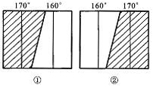
一架在北半球飞行的飞机，飞越晨昏线上空时，当地为8日19时。回答2—4题。
2．在图1-1-4所示的4个地区中，它飞越的是
A．① B．② C．③ D．④
3．6小时后该飞机到达西6区的芝加哥，芝加哥的区时是
A．8日14时 B．9日2时
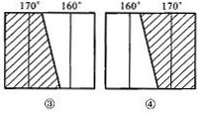
C．9日20时 D．8日8时
4.一个晴朗的周末，我国某地理兴趣小组发现当旗杆影长为白天最短时，北京时间为12点16分，该地的经度是（ ）
A.116°E B.124°E C.104°E D.136°E
5．下面是以北极为中心的图形图(1-1-7)，阴影部分是3月21日，表示铜陵3月22日5时的应是
图1-1-4
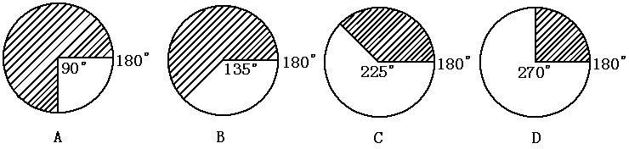
图1-1-7
6. 中纬度大陆东西岸气候类型不同，其最主要的原因是（ ）
A．太阳辐射不同 B．下垫面不同
C．大气环流不同 D．人类活动差异
7．在三圈环流分布图中，有两支冷暖性质不同的气流相遇的现象出现在：
A.赤道附近 B.南北纬30°附近 C.南北纬60°附近 D.极点附近
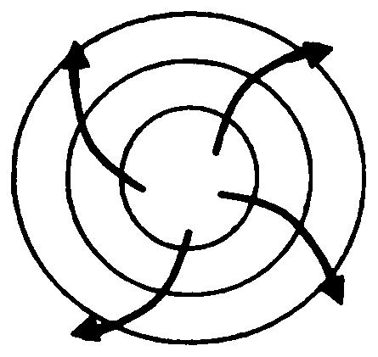
读右侧天气系统示意图，判断8~10题。
8．从该天气系统所处半球和气压分布看，它属于：
A．北半球，高气压 B．北半球，低气压
C．南半球，高气压 D．南半球，低气压
9．若该天气系统控制我国长江中下游地区，则我国的天气为：
A．伏旱天气 B．梅雨天气 C．出现台风 D．寒冷天气
10．若该天气系统位于北京市正北方向时，北京市吹：
A．东北风 B．西北风 C．东南风 D．西南风
11．下列气候类型与地球公转无关的是：
A．热带雨林气候 B．热带草原气候 C．地中海气候 D．南亚热带季风气候

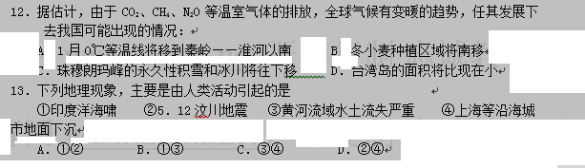
14．有关我国季风的叙述，正确的是：
A．“春风不度玉门关”说明了夏季风主要影响我国东部地区
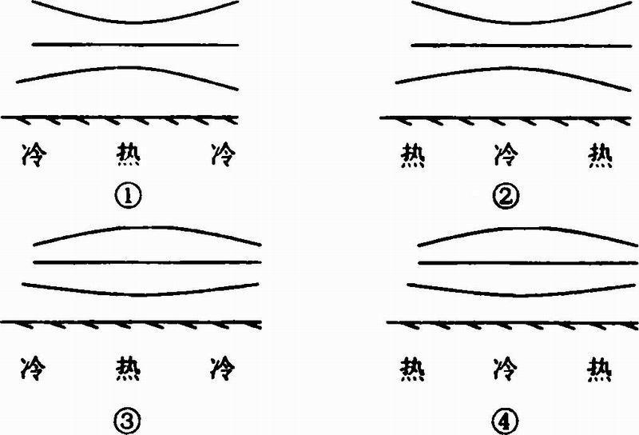
B．西北季风的性质是温暖干燥
C．夏季风强的年份，南方受水灾，北方受旱灾
D．我国只有亚热带季风气候与温带季风气候
15．在右侧的等压面示意图中，正确的是：
A．②③ B．①③ C．②④ D．①④
16．参与海陆间水循环的地理事物或现象的是：
A．我国新疆塔里木盆地中的塔里木河
B．“辽宁号”在太平洋中航行遇暴风雨
C．“孤帆远影碧空尽，唯见长江天际流”
第15题图
D．里海的水分蒸发
17．北印度洋洋流呈顺时针流动，下列现象出现可信的是：
A．长江进入枯水期，河道变窄 B．北京香山红叶吸引大批游客
C．铜陵出现伏旱天气，抗旱形势严峻 D．铜陵一中作息时间为17:25放学
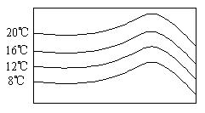
18．右图为一广阔海区的海面等温线图，该海区应是：
A.处于北半球且有暖流流经
B.处于北半球且有寒流流经
C.处于南半球且有暖流流经
D.处于南半球且有寒流流经
19．我国大多数河流的水源补给主要是：
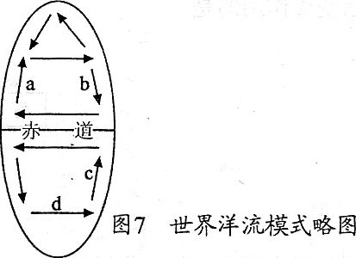
A.大气降水 B.地下水 C.季节性积雪融水 D.湖泊水
20．读图7，下列叙述正确的是
A．a洋流为寒流 B．b洋流为暖流
C．c处不可能有大渔场 D．d洋流为西风漂流
21．黄河下游地区河流与其他水体的补给关系正确的是 （ ）
A．河流水补给地下水 B．地下水补给河流水
C．湖泊水补给河流水 D．河流水补给大气降水
22．三种水循环都包括的环节有 （ ）
①地表径流 ②降水 ③下渗 ④蒸发
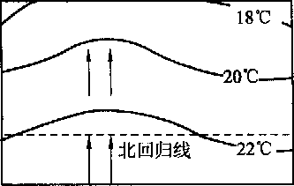
A．①② B．③④ C．①③ D．②④
读某海区洋流示意图，回答23～25题。
23．若该图所示是大西洋西岸，此洋流为（ ）
A．北大西洋暖流 B．加利福尼亚寒流
C．加那利寒流 D．墨西哥湾暖流
24．与该洋流有关的大渔场是 （ ）
A．北海道渔场 B．北海渔场 C．纽芬兰渔场 D．秘鲁渔场
25．它对沿岸气候产生影响，具有 （ ）
A．增温.增湿作用 B．增温.减湿作用
C．降温.减湿作用 D．降温.增湿作用
1 | 2 | 3 | 4 | 5 | 6 | 7 | 8 | 9 | 10 | 11 | 12 | 13
14 | 15 | 16 | 17 | 18 | 19 | 20 | 21 | 22 | 23 | 24 | 25
一.选择题

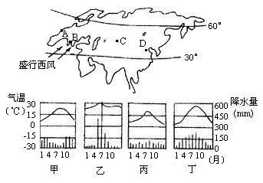
二.综合题，共4大题，满分50.
26．读“亚欧大陆轮廓图”，对照四幅气候类型的“气温和降水量月份分配图”，回答下列问题：（16分）
⑴A地的气候类型是_______（只填图中气候类型代号，下同）。该气候在世界上分布于
地区。
⑵B地气候类型是_________。该地夏季气候的主要特点是___ __________，成因是___________________ __________________。
（3）图中所示季节为北半球的_______季，判断理由是_______________________________。此时， D地的气候特点是_______ ____ ________。

27．读“世界洋流分布图”，分析回答下列问题（12分）
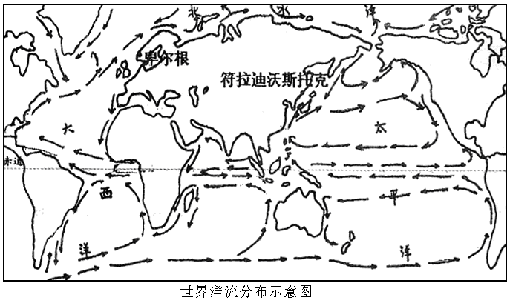
（1）图中北半球由盛行西风形成的洋流名称为 . 。
（2）1月份卑尔根（挪威）的温度在2℃左右，而纬度较低的符拉迪活斯托克在－8℃左右，造成两地气温差别的原因分别是 ，
。
（3）图中北海道渔场形成的主要条件是： 。
（4）1989年3月24日，埃克森石油公司的瓦尔迪兹号油船在阿拉斯加威廉王子海湾搁浅后发生了溢油事故，排放了3.8万吨原油。你认为洋流会给这次海上石油污染带来什么影响？

28．读极地投影图，图中ACB线是晨昏线，其中AC段是晨线，C点的纬度数值是66°34ˊ，据此完成以下各题。（10分）
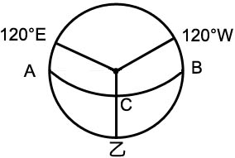
（1）此图表示的是以 极为中心的投影图。
（2）图中乙点的地理坐标是 ；
（3）请在图中以斜线（阴影）表示夜晚区域。
（4）图示时刻，北京时间是当日 时；
（5）图示日期后，太阳直射点将向 （方向）运动
29．读图分析：下图是杭州2001年10月23日～2002年1月15日最低温度曲线、气压曲线和降水柱状图，仔细阅读、分析，回答：（12分）
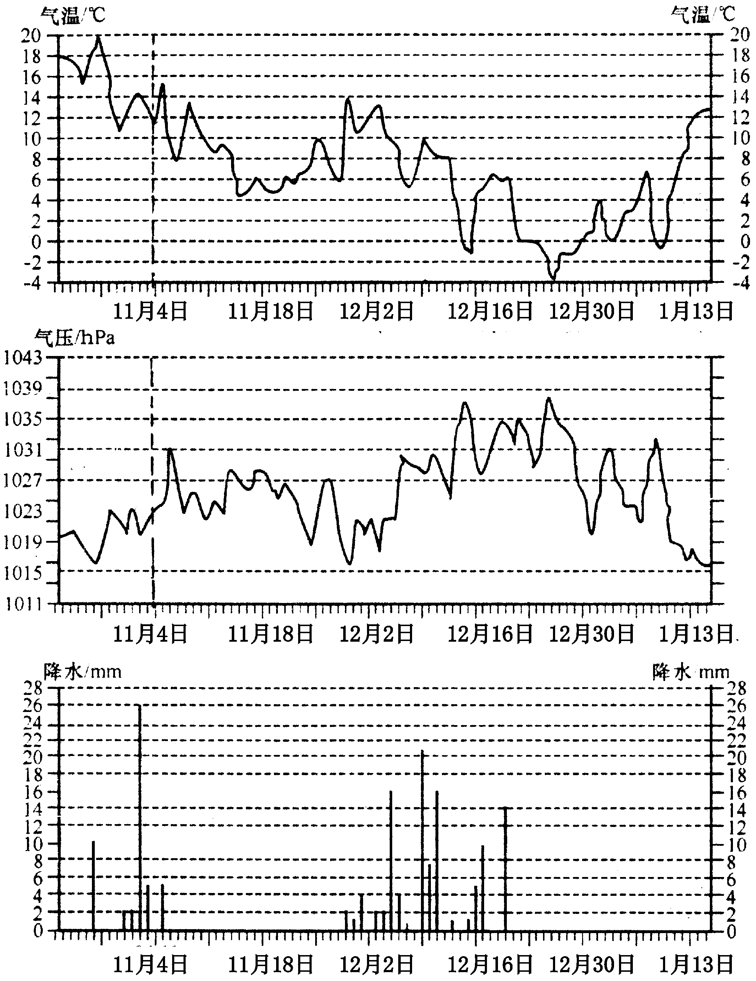

（1）图中，最低气温曲线与气压曲线之间的呈 关系，即： 。
（2）图中显示，这段时间杭州出现了两次降水，这都是锋过境造成。这是什么锋？ 锋。你的判断理由是 。
（3）请你说说该地11月04日（图中04.11）该日的天气状况：
（4）图中显示，每次降水前后，气温较高，主要原因是：（ ）双选
A.降水过程中大气中水的相态变化，放出热量 C.云量增多，地面长波辐射增强
B.云量增多，大气对太阳辐射的吸收增强 D.云量增多，大气的逆辐射增强

查字典地理网http://dili.chazidian.com

